INTERNATIONELL KATTUTSTÄLLNING
Lördag-Söndag 5-6 mars
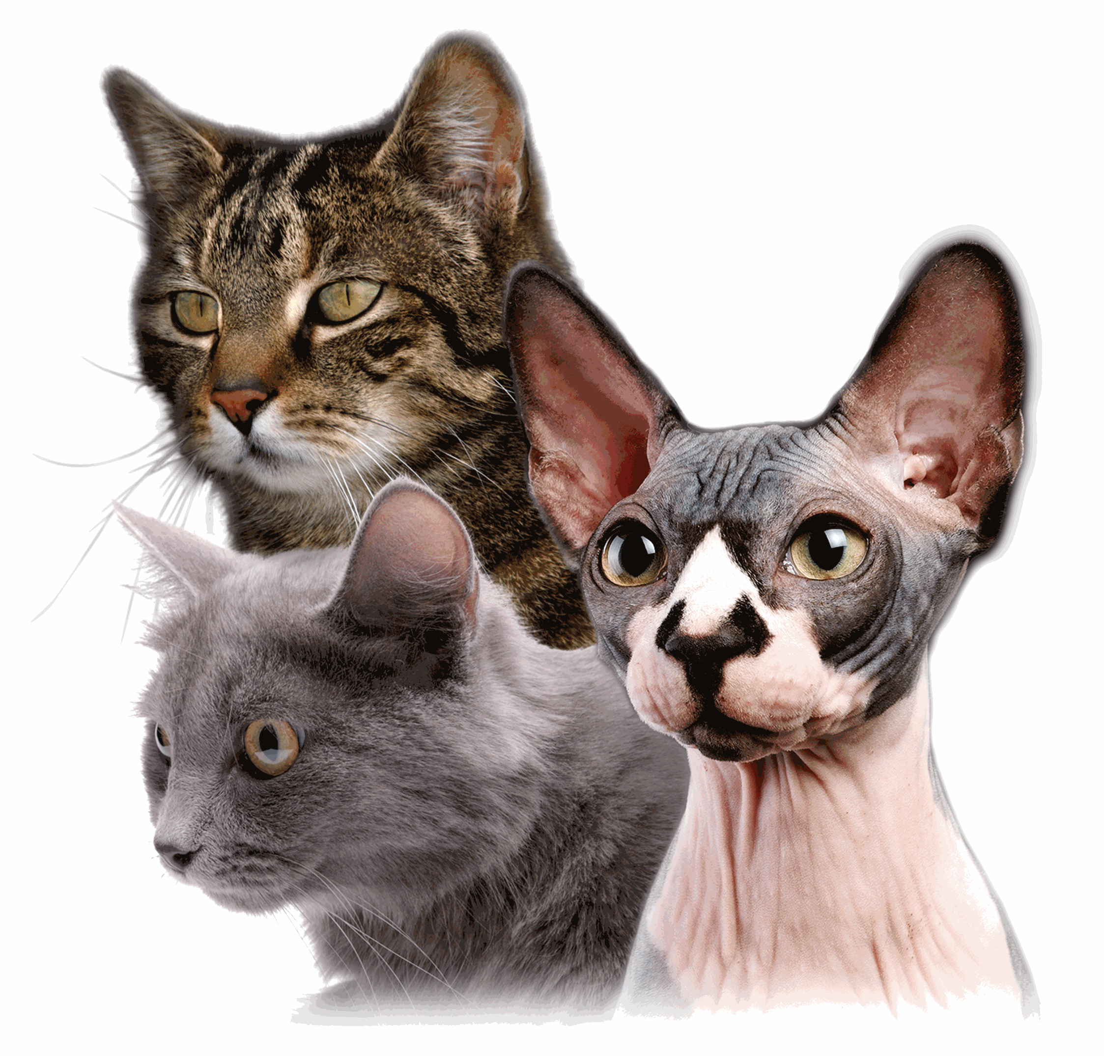
Gävletravet

Maine Coon special
på lördag i samarbete
med


Öppet 9.00-16.00

Entré Vuxna 40 kr
Barn 20 kr
Familj 100 kr
(2 vuxna och max 3 barn)
Välkommen!

Café, lotteri och försäljning

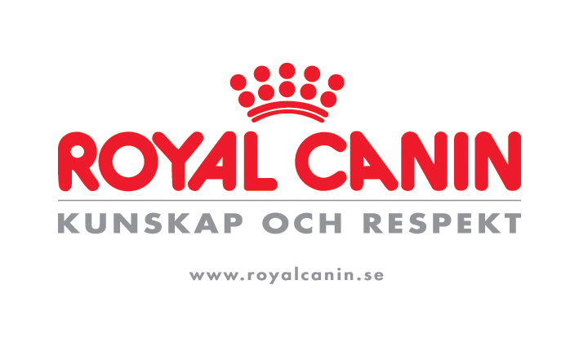
www.gestricakattklubb.se
Årets Kattklubb 2009

